**DOKUMENTASI APLIKASI PEGADAIAN BERBASIS JAVA WEB**



**Disusun oleh :**

Misbah Munirin al-khafadh

Budiarti

Marsha Dwi Anggraini

**Web Aplikasi Pegadaian**. Web dengan bahasa Java dibuat dengan perancangan-perancangan terlebih dahulu. Perancangan dilakukan dengan membuat dokumentasi. Dokumentasi terdiri dari :

1. Dokumentasi *database*
2. Dokumentasi *wireframe*
3. *Entity Relationship Diagram* (ERD)
4. Bisnis proses

# Dokumentasi *Database*

Pada database Web Pegadaian memiliki 10 tabel. Berikut tabel-tabel yang dibuat.

|  |  |  |  |
| --- | --- | --- | --- |
| Nama field | Tipe Data | Length | Keterangan |
| Id_kategori | varchar2 | 10 | Primary Key |
| Nama_kategori | varchar2 | 20 |  |

**Tabel 1.** Tabel Kategori Barang

Tabel Kategori Barang berisi Id_kategori dengan tipe data varchar2 panjang data 10 sebagai *primary key*, Nama_kategori dengan tipe data varchar2 panjang data 20.

|  |  |  |  |
| --- | --- | --- | --- |
| Nama field | Tipe Data | Length | Keterangan |
| Id_jenis_barang | varchar2 | 10 | Primary Key |
| Id_kategori | varchar2 | 10 | Foreign Key |
| Nama_jenis | varchar2 | 20 |  |

**Tabel 2.** Tabel Jenis Barang

Tabel Jenis Barang berisi Id_jenis_barang dengan tipe data varchar2 panjang data 10 sebagai *primary key*, Id_kategori dengan tipe data varchar2 panjang data 10 sebagai *foreign key* yang terhubung ke Tabel Kategori Barang, dan Nama_jenis dengan tipe data varchar2 panjang data 20.

|  |  |  |  |
| --- | --- | --- | --- |
| Nama field | Tipe Data | Length | Keterangan |
| Id_merk | varchar2 | 5 | Primary Key |
| Nama_merk | varchar2 | 20 |  |

**Tabel 3.** Tabel Merk

Tabel Merk berisi Id_merk dengan tipe data varchar2 panjang data 5 sebagai *primary key*, Nama_merk dengan tipe data varchar2 panjang data 20.

|  |  |  |  |
| --- | --- | --- | --- |
| Nama field | Tipe Data | Length | Keterangan |
| Id_detail | varchar2 | 10 | Primary Key |
| Id_jenis_barang | varchar2 | 10 | Foreign Key |
| Id_merk | varchar2 | 5 | Foreign Key |

**Tabel 4.** Tabel Detail Jenis Merk

Tabel Merk berisi Id_detail dengan tipe data varchar2 panjang data 10 sebagai *primary key*, Id_jenis_barang dengan tipe data varchar2 panjang data 10 sebagai *foreign key* terhubung dengan Tabel Jenis Barang, dan Id_merk dengan tipe data varchar2 panjang data 5 sebagai *foreign key* terhubung dengan Tabel Merk.

|  |  |  |  |
| --- | --- | --- | --- |
| Nama field | Tipe Data | Length | Keterangan |
| Id_barang | varchar2 | 10 | Primary Key |
| Id_detail | varchar2 | 10 | Foreign Key |
| Taksiran_harga | number | 10 |  |
| Deskripsi | varchar2 | 100 |  |
| Foto | varchar2 | 100 |  |

**Tabel 5.** Tabel Barang

Tabel Barang berisi Id_barang dengan tipe data varchar2 panjang data 10 sebagai *primary key*, Id_detail dengan tipe data varchar2 panjang data 10 sebagai *foreign key* yang terhubung ke Tabel Detail Jenis Merk, Taksiran_harga dengan tipe data number panjang data 10, Deskripsi dengan tipe data varchar2 panjang data 100, dan Foto dengan tipe data varchar panjang data 100.

|  |  |  |  |
| --- | --- | --- | --- |
| Nama field | Tipe Data | Length | Keterangan |
| Id_role | char | 1 | Primary Key |
| Nama_role | varchar2 | 5 |  |

**Tabel 6.** Tabel Role

Tabel Role berisi Id_role dengan tipe data char panjang data 1 sebagai *primary key*, dan Nama_role dengan tipe data varchar2 panjang data 5.

|  |  |  |  |
| --- | --- | --- | --- |
| Nama field | Tipe Data | Length | Keterangan |
| Nik | varchar2 | 16 | Primary Key |
| Nama | varchar2 | 30 |  |
| Jenis_kelamin | char | 1 |  |
| Alamat | varcahr2 | 100 |  |
| Rt_rw | varchar2 | 8 |  |
| Desa | varchar2 | 20 |  |
| Kecamatan | varchar2 | 25 |  |
| Kabupaten | varchar2 | 25 |  |
| Provinsi | varchar2 | 30 |  |
| Id_role | char | 1 |  |

**Tabel 7.** Tabel Akun

Tabel Akun berisi Nik dengan tipe data varchar2 panjang data 16 sebagai *primary key*, Nama dengan tipe data varchar2 panjang data 30, Jenis_kelamin dengan tipe data char panjang data 1, Alamat dengan tipe data varchar2 panjang data 100, Rt_rw dengan tipe data varchar2 panjang data 8, Desa dengan tipe data varchar2 panjang data 20, Kecamatan dengan tipe data varchar2 panjang data 25, Kabupaten dengan tipe data varchar2 panjang data 25, Provinsi dengan tipe data varchar2 panjang data 30, dan Id_role dengan tipe data char panjang data 1.

|  |  |  |  |
| --- | --- | --- | --- |
| Nama field | Tipe Data | Length | Keterangan |
| Id_pengajuan | varchar2 | 10 | Primary Key |
| Nik | varchar2 | 16 | Foreign Key |
| Id_barang | varchar2 | 10 | Foreign Key |
| Tanggal_pengajuan | date |  |  |
| Status | char | 1 |  |

**Tabel 8.** Tabel Pengajuan

Tabel Pengajuan berisi Id_pengajuan dengan tipe data varchar2 panjang data 10 sebagai *primary key*, Nik dengan tipe data varchar2 panjang data 16 sebagai *foreign key* terhubung ke Tabel Akun, Id_barang dengan tipe data varchar2 panjang data 10 sebagai *foreign key* terhubung dengan Tabel Barang, Tanggal_pengajuan dengan tipe data date, dan Status dengan tipe data char panjang data 1.

|  |  |  |  |
| --- | --- | --- | --- |
| Nama field | Tipe Data | Length | Keterangan |
| Id_transaksi | varchar2 | 10 | Primary Key |
| Id_pengajuan | varchar2 | 10 | Foreign Key |
| Dana_cair | number | 10 |  |

**Tabel 9.** Tabel Transaksi

Tabel Transaksi berisi Id_transaksi dengan tipe data varchar2 panjang data 10 sebagai *primary key*, Id_pengajuan dengan tipe data varchar2 panjang data 10 sebagai *foreign key* terhubung ke Tabel Pengajuan, dan Dana_cair dengan tipe data number panjang data 10.

|  |  |  |  |
| --- | --- | --- | --- |
| Nama field | Tipe Data | Length | Keterangan |
| Id_angsuran | varchar2 | 10 | Primary Key |
| Id_transaksi | varchar2 | 10 | Foreign Key |
| Tanggal_bayar | date |  |  |
| Nominal_angsuran | number | 10 |  |
| Status | char | 1 |  |

**Tabel 10.** Tabel Angsuran

Tabel Angsuran berisi Id_angsuran dengan tipe data varchar2 panjang data 10 sebagai *primary key*, Id_ transaksi dengan tipe data varchar2 panjang data 10 sebagai *foreign key* terhubung ke Tabel Transaksi, Tanggal_bayar dengan tipe data date, Nominal_angsuran dengan tipe data number panjang data 10, dan Status dengan tipe data char panjang data 1.

# Dokumentasi Wireframe

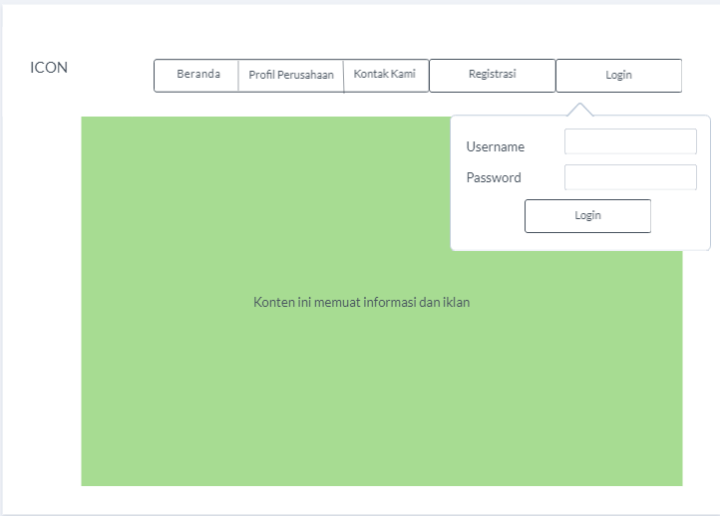Dokumentasi wireframe dibuat dengan menggunakan marvel.

**Gambar 1.** Halaman Awal Web

Pertama membuka web pegadaian akan tampil dengan halaman awal seperti pada Gambar 1 di atas. Pada menu login akan tampil seperti pop-up berguna untuk *user* masuk ke halaman berikutnya.

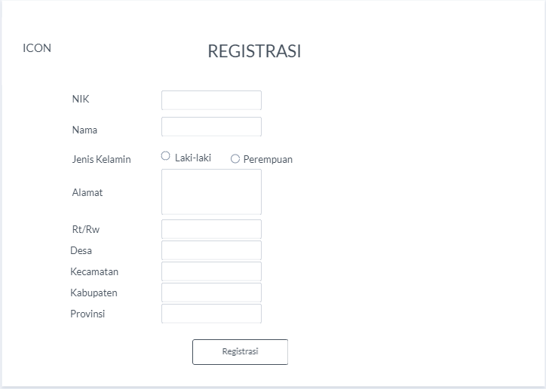

**Gambar 2.** Halaman Registrasi

Halaman selanjutnya merupakan Halaman Registrasi. Fungsinya adalah jika *user* ingin masuk tetapi tidak bisa melakukan penggadaian, maka *user* harus melakukan registrasi terlebih dahulu.

**Gambar 3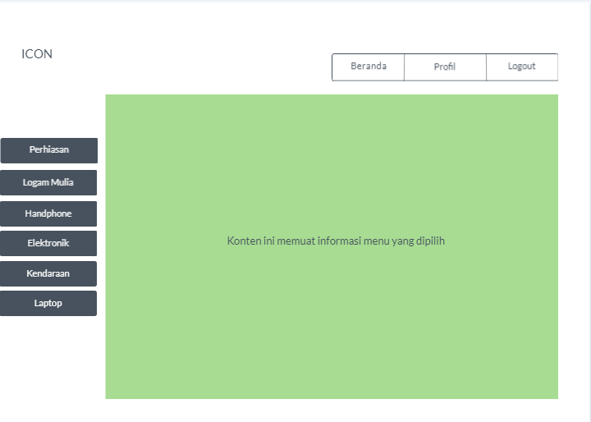.** Halaman MenuUser

Halaman selanjutnya merupakan Halaman Menu *User*. Setelah *user* berhasil melakukan *login*, maka tampilan Menu *User* akan muncul. Pada halaman tersebut ada beberapa menu untuk melakukan penggadaian sesuai kebutuhan *user*.

.

**Gambar 4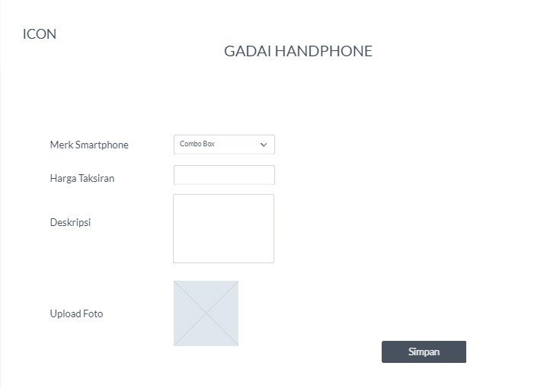.** Salah Satu Tampilan Menu Gadai

Halaman pada Gambar 4 adalah salah satu tampilan dari Menu Gadai yang dipilih *user*. Pada halaman tersebut memuat *upload* foto berguna untuk mengirim gambar yang akan digadai.

1. ***Entity Relationship Diagram* (ERD)**

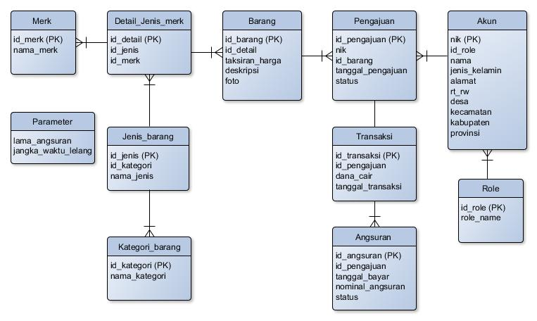

1. **Bisnis Proses**

